У 2013/2014
навчальному році чинними є:

1) комплексні освітні програми:
- програма розвитку дітей старшого дошкільного віку «Впевнений старт»
- програма виховання і навчання дітей від 2 до 7 років «Дитина»
- освітня програма «Дитина в дошкільні роки»
- програма розвитку дитини дошкільного віку «Українське дошкілля»

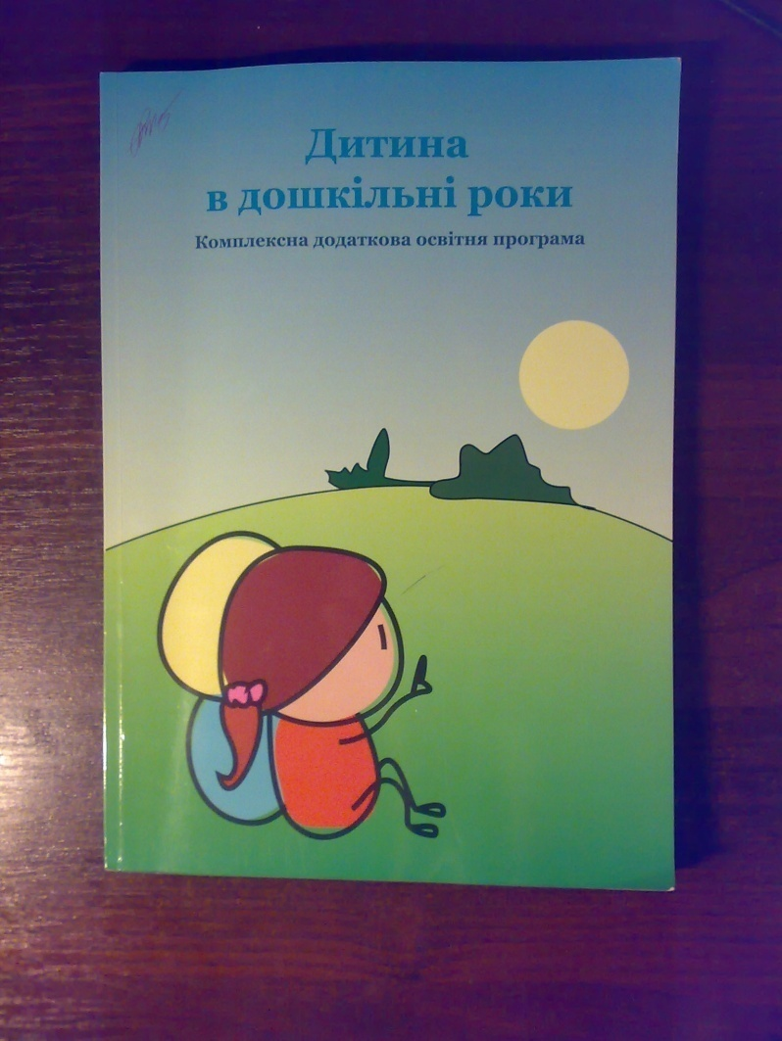

Комплексна освітня програма «Дитина в дошкільні роки»

Науковий керівник – Крутій К.Л.
Лист про надання грифа МОН від 08.12.2010 №1/11-11178

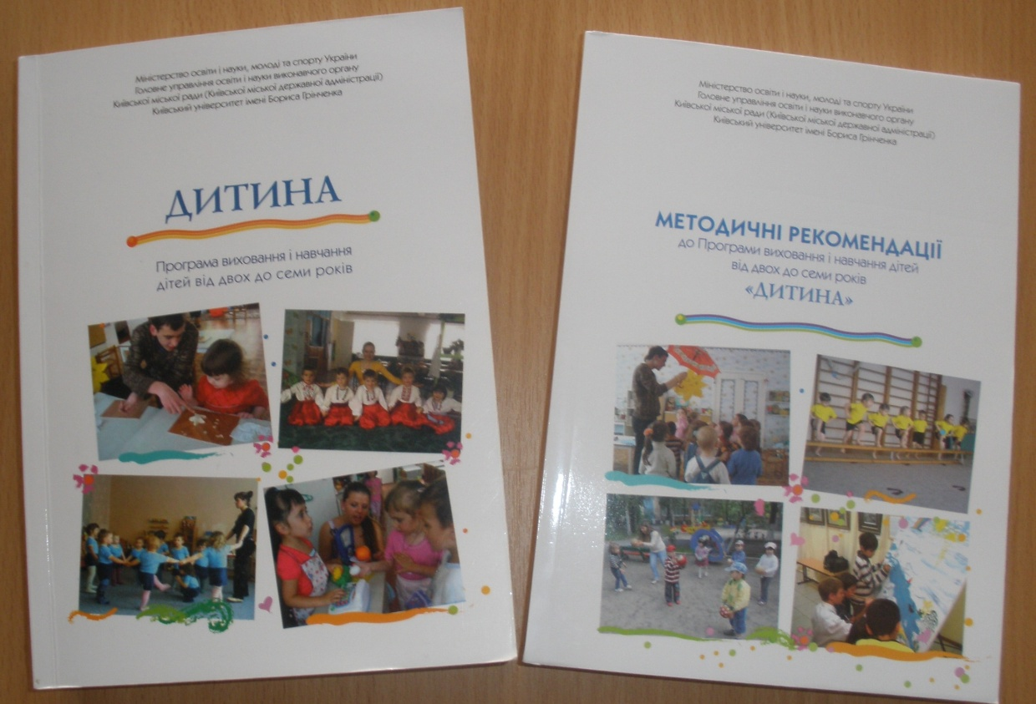

Програма виховання і навчання дітей від 2 до 7 років “ДИТИНА”,
наук. керівники – Проскура О.В., Кочина Л.П., Кузьменко В.У., Кудикіна Н.В.
Лист про надання грифа від 08.12.2010 № 1/11-11177

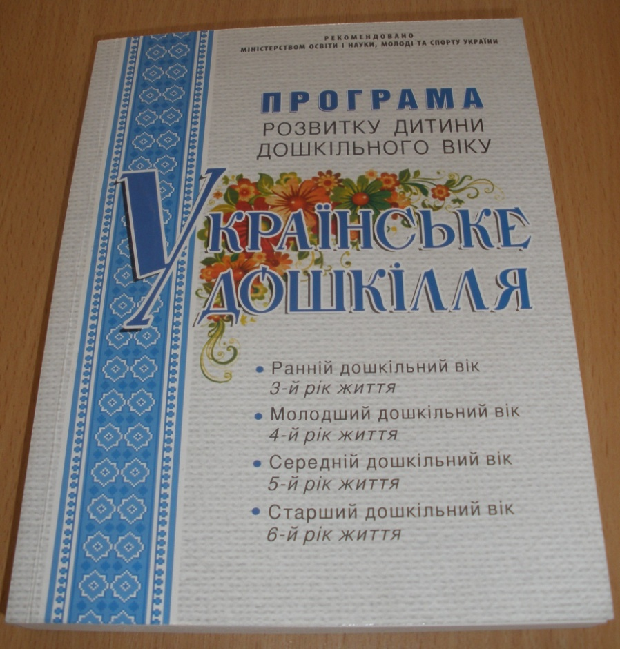

регіональна програма розвитку дітей дошкільного віку
“УКРАЇНСЬКЕ ДОШКІЛЛЯ”,
автор-упорядник – Білан О.І.
Лист про надання грифа від 09.12.2011 № 1/11-116

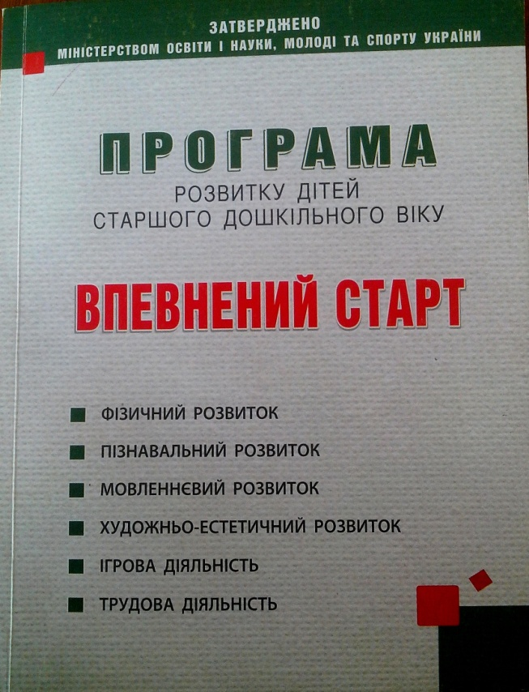

Програма розвитку дітей старшого дошкільного віку “ВПЕВНЕНИЙ СТАРТ”
Керівник авторського колективу – Панасюк Т.В.
Надано гриф “Рекомендовано Міністерством освіти і науки” наказом МОН від 23.11.2010 № 1111
Затверджено колегією МОНмолодьспорт від 01.03.2012

2. Чинні парціальні програми:
- програма художньо-естетичного розвитку дітей раннього та дошкільного віку «Радість творчості» (авт. Борщ Р.М., Самойлик Д.В.),
- «Англійська мова для дітей дошкільного віку» (Шкваріна Т.М.),
- «Граючись вчимося. Англійська мова. Програма для дітей старшого дошкільного віку, методичні рекомендації» (Гунько С., Гусак Л., Лещенко З.).

Шкваріна Т.М. Програма, методичні рекомендації “Англійська мова для дітей дошкільного віку”
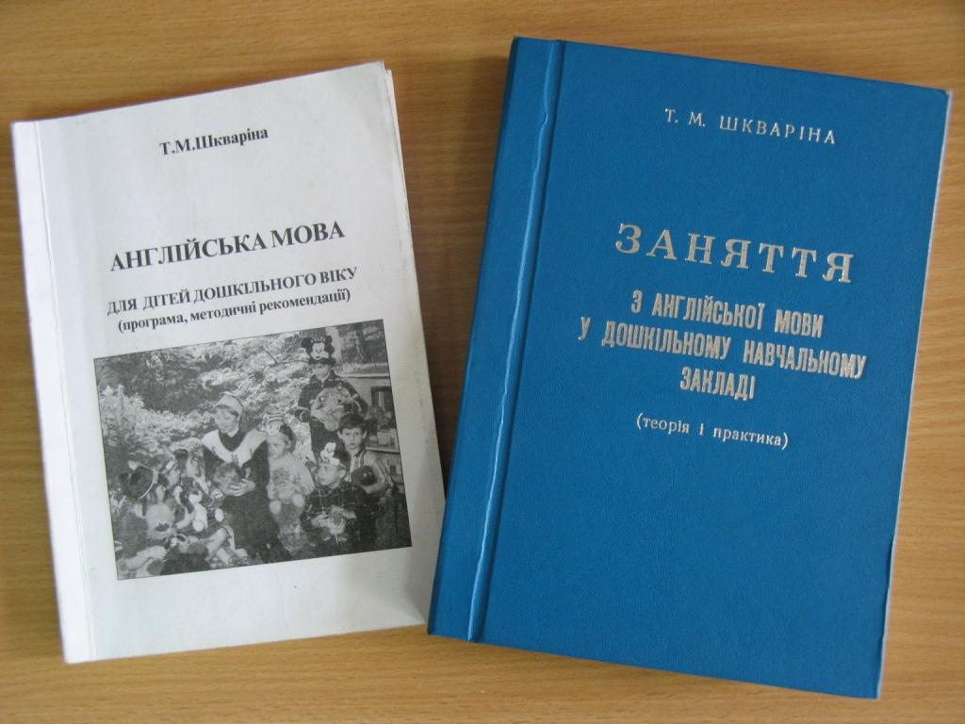

Програма художньо-естетичного розвитку дітей раннього та дошкільного віку «Радість творчості»
(авт. Борщ Р.М., Самойлик Д.В.)
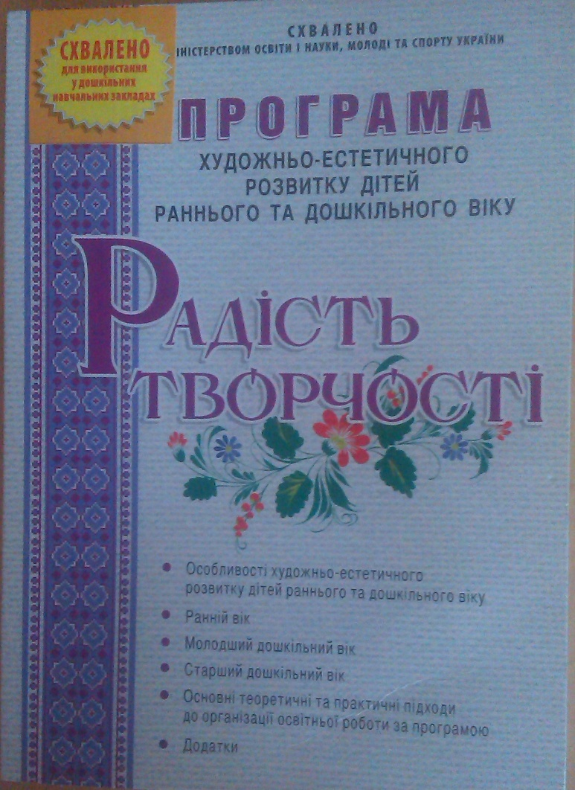

3. Програми з різних нозологій:
- програма «Корекційне навчання з розвитку мовлення дітей старшого дошкільного віку із загальним недорозвитком мовлення»
- комплексна програма розвитку дітей дошкільного віку з аутизмом «Розквіт»
- програмно-методичний комплекс «Корекційна робота з розвитку мовлення дітей п’ятого року життя із фонетико-фонематичним недорозвитком мовлення»
- програмно-методичний комплекс «Програма розвитку дітей сліпих та зі зниженим зором від народження до 6 років»

